**USER MANUAL**

**SISTEM INFORMASI PERPUSTAKAAN ONLINE(SIPERO)**

Dipersiapkan oleh :

Azril Nurfaizi (1301174647)

Ecky Prasetyo Nugroho (1301172736)

Farizan Cesario (1301173716)



**FAKULTAS INFORMATIKA**

**TELKOM UNIVERSITY**

**BANDUNG**

**2019**

Contents

1. Pendahuluan 2

2. Penjelasan Menu 3

2.1 Halaman utama Sistem Informasi Perpustakaan Online 3

2.2 Login 4

2.3 Registrasi 4

# Pendahuluan

Dokumen user manual ini berisi panduan singkat mengenai cara penggunaan sistem informasi perpustakaan online(SIPERO) beserta fitur dan langkah-langkah dalam menggunakannya

# Penjelasan Menu

## Halaman utama Sistem Informasi Perpustakaan Online

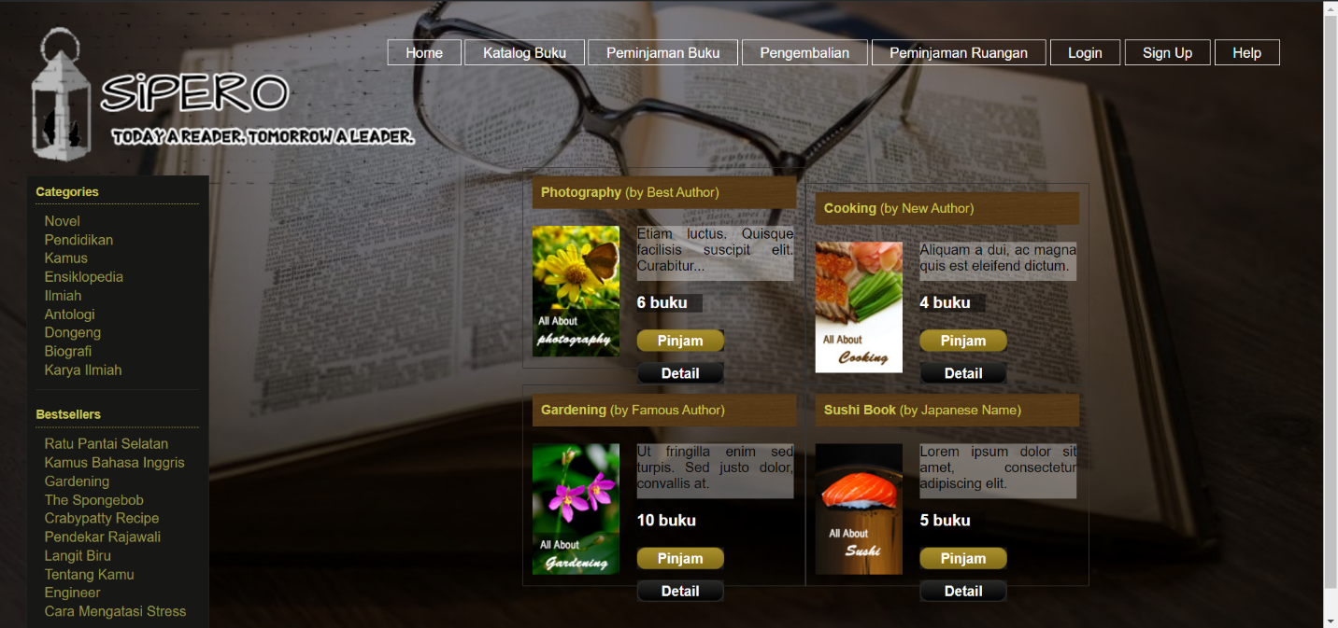

Halaman home akan menampilkan buku-buku yang telah direkomendasikan dari sistem informasi perpustakaan online berdasarkan kategori. Sidebar disebelah kiri akan menampilkan buku berdasarkan kategori yang sudah ada seperti novel, karya ilmiah, pendidikan, dongeng, dll.

## Login

Halaman log in digunakan untuk mengakses fitur-fitur yang tidak tersedia pada saat user belum login, fitur-fitur tersebut adalah peminjaman buku, peminjaman ruangan dan pengembalian buku. Untuk login pengguna harus menggunkan username dan password yang sudah terdaftar

## Registrasi

Halaman registrasi digunakan untuk mendaftarkan user pada databas yang nantinya data tersebut bisa dipakai pada proses login sistem informasi. Pada halaman registrasi user akan diminta untuk memasukkan nama, nik, username, dan password yang kemudian data-data tadi akan disimpan ke dalam database